Рособрнадзор опубликовал тренажер для прохождения

компьютерного ЕГЭ по информатике

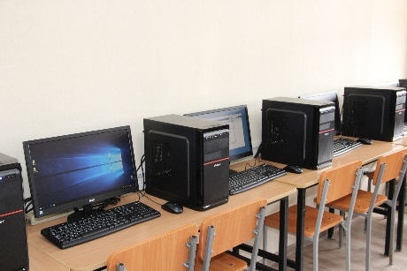
Демонстрационная версия станции для проведения ЕГЭ по информатике и ИКТ в компьютерной форме опубликована на сайте подведомственной организации Рособрнадзора Федеральный центр тестирования.
Участники ЕГЭ по информатике будут сдавать экзамен на компьютерах начиная с 2021 года. Ранее он проводился на бумажных бланках.
Тренажер позволяет будущим участникам экзамена познакомиться с основными приемами работы с программным обеспечением, которое будет использоваться при проведении ЕГЭ по информатике. В режиме имитации поведение системы максимально близко к реальному. Тренажер содержит контент демонстрационной версии контрольных измерительных материалов ЕГЭ по информатике 2021 года.
«Важно, чтобы при переходе на компьютерную форму ЕГЭ по информатике все будущие участники экзамена и педагоги получили максимально подробную информацию об изменениях экзаменационной модели и особенностях проведения экзамена на компьютере. Тренажер позволит заранее ознакомиться с программным обеспечением, которое будет использоваться на ЕГЭ, и потренироваться в выполнении экзаменационной работы», - отметил руководитель Рособрнадзора Анзор Музаев.
Экзаменационная работа по информатике, проводимая с использованием компьютера, будет включать в себя 27 заданий, в том числе 10 заданий базового уровня сложности, 13 – повышенного и 4 – высокого. При переводе экзамена в компьютерную форму были разработаны новые формы заданий на практическое программирование, работу с электронными таблицами и информационный поиск.
В отличие от бланковой модели экзамена, в 2021 году выполнение заданий по программированию допускается на языках программирования (семействах языков): С++, Java, C#, Pascal, Python, Школьный алгоритмический язык.
Продолжительность экзамена останется прежней и составит 3 часа 55 минут. Все ответы будут проверяться автоматически.

